TRƯỜNG ĐẠI HỌC VĂN LANG
KHOA: Kỹ thuật cơ điện và máy tính

ĐỀ THI KẾT THÚC HỌC PHẦN
Học kỳ 3, năm học 2021 - 2022

Mã học phần: 71MECA30013
Tên học phần: Vẽ kỹ thuật
Mã nhóm lớp học phần: 213_71MECA30013_01
Thời gian làm bài (phút/ngày): 7 ngày
Hình thức thi: Bài tập lớn
Cách thức nộp bài (Giảng viên ghi rõ yêu cầu):
- Upload file bài làm (pdf,dwg (file Autocad));
Đề bài:
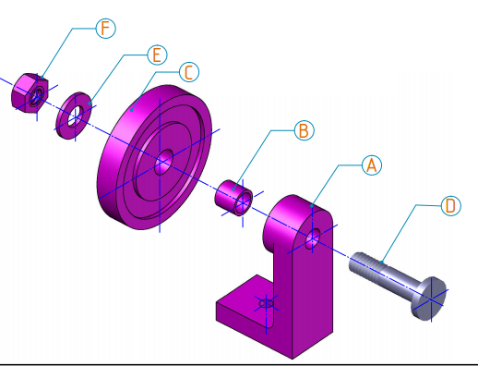
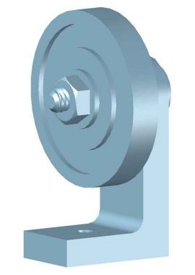
1. Vật lắp bánh xe gồm than A có vật liệu là gang xám GX15-32, Bạc bằng đồng thau (BCuSn2) được lắp vào bánh xe C bằng thép C45 có lắp ghép $∅8H8/k7$ với bạc và bạc có lắp ghép$∅12H8/e7$ với bánh xe. Vòng đệm 8 TCVN 2061-77 và Đai ốc M8 TCVN 1905-76. Sinh viên thực hiện bản vẽ lắp của bánh xe

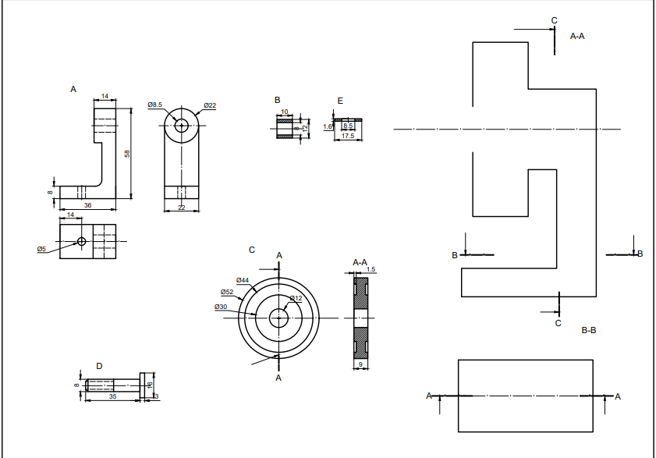

2. Vẽ quy ước bánh răng trụ răng thẳng theo bôc thăm các đề sau:
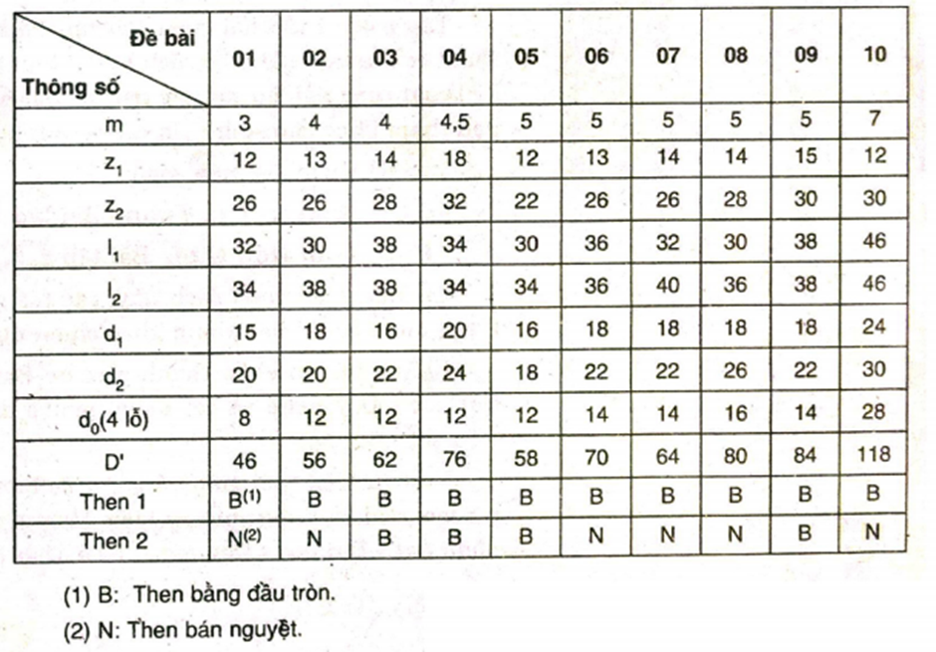
Hướng dẫn sinh viên trình bày:
- Phần bản vẽ lắp:
- Định dạng bản vẽ theo TCVN (layer, linetype, text style, dimension style)
- Khung bản vẽ A3, khung tên
- Bản vẽ lắp của bánh xe từ các chi tiết có hình biễu diễn đã cho
- Ghi kích thước và các yêu cầu kỹ thuật
- Ghi chú dẫn chi tiết và lập bản kê
- Vẽ bánh răng trụ răng thẳng: Vẽ theo đề đã bốc thăm
Sinh viên nộp bài gồm 1 file PDF các bản vẽ và 1 file Autocad
Tiêu chí chấm điểm
- Phần bản vẽ lắp 7đ
- Định dạng bản vẽ theo TCVN (layer, linetype, text style, dimension style) (0.5đ)
- Khung bản vẽ A3, khung tên (0.5đ)
- Bản vẽ lắp của bánh xe từ các chi tiết có hình biễu diễn đã cho
+ Hoàn chỉnh hình cắt toàn bộ A-A theo hướng chiếu đứng (3đ)
+ Hoàn tất hình chiếu toàn bộ B-B theo hướng chiếu bằng (0.5đ)
+ Hoàn chỉnh hình cắt bán phần C-C theo hướng chiếu cạnh (1đ)
- Ghi kích thước và các yêu cầu kỹ thuật (1đ)
- Ghi chú dẫn chi tiết và lập bản kê (1đ)
- Phần bánh răng trụ răng thẳng 3đ
- Hoàn vẽ 2 bánh răng ăn khớp 1đ
- Vẽ chi tiết riêng từng bánh 1 đ
- Ghi đầy đủ kích thước đúng yêu cầu kỹ thuật 1đ
Ngày biên soạn: 25/06/2022
Giảng viên biên soạn đề thi:
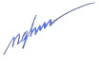

Ngô Thị Hoa

Ngày kiểm duyệt:
Trưởng (Phó) Khoa/Bộ môn kiểm duyệt đề thi:

